Tonijnsalade van babyromaine

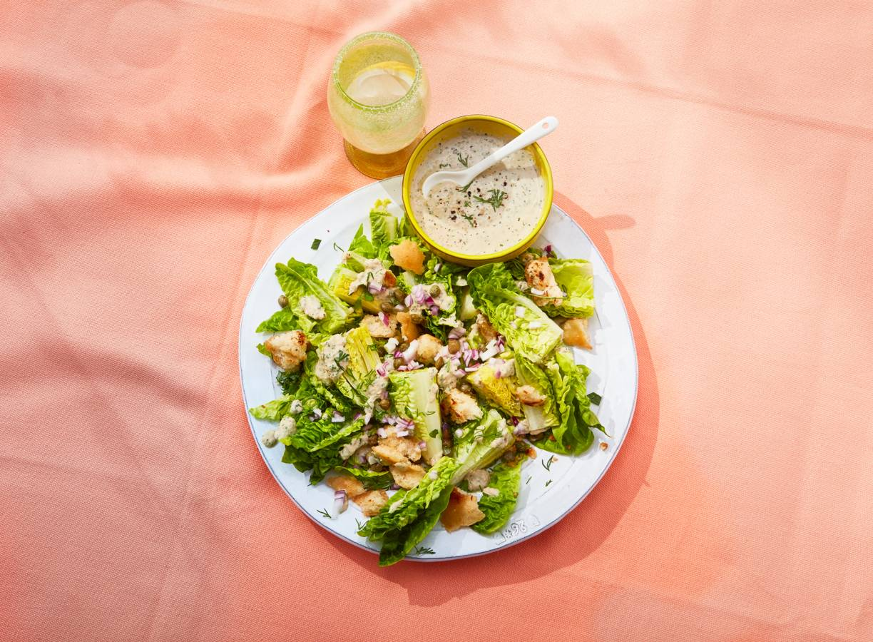
Ingrediënten 4 personen:
140 g tonijn in olijfolie 2 kropjes babyromainesla
Peterselie plat Lente-ui gesnipperd
2 el mayonaise honing-mosterdsaus
1 kleine rode ui gesnipperd Croutons
Gekookt ei
Aan de slag:
Laat de tonijn uitlekken.
Verwijder de harde kern van de krop baby romaine en snijd de sla in stukjes.
Meng de sla met de tonijn, rode ui, peterselie, lente ui, mayo en honing-mosterd saus en verdeel over een schaal.
Maak salade af met croutons en stukjes ei.

